MANUA DE INSTALACION

-ACHIEVO(GESTOR DE PROYECTOS)

Pasos para la instalación de nuestro controlador de versiones:

Antes de todo esto debemos de cumplir con los prerrequisitos de tener instalado apache server, MySql, phpMyAdmin; además de haber creado una base de datos para achievo con usuario y contrase;a llamado achievo.

Una vez cumplido con los requisitos pasamos a instalar achievo.

1. Primero debemos descargar nuestra app de la pagina….

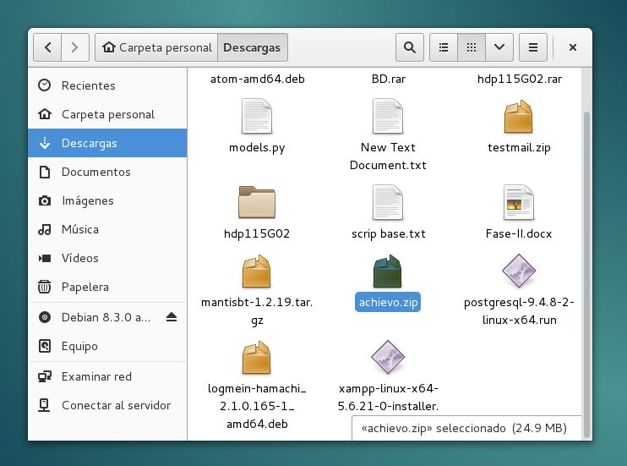

1. Una vez descargado nuestro archivo lo copiamos y procederemos ingresarlo en htdocs el cual se ubica en la lampp para entrar a esa carpeta ingresaremos a equipo/opt.

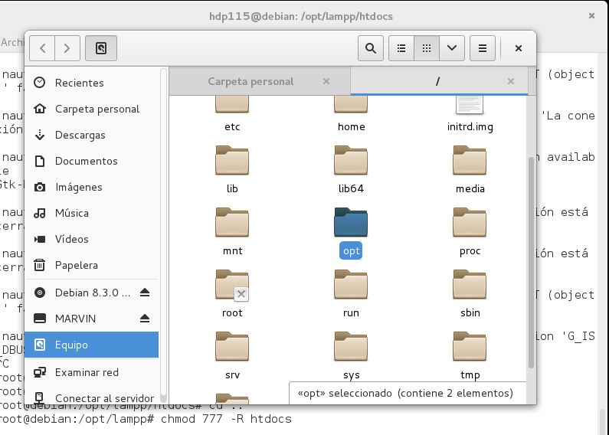

1. Ingresaremos a lampp.

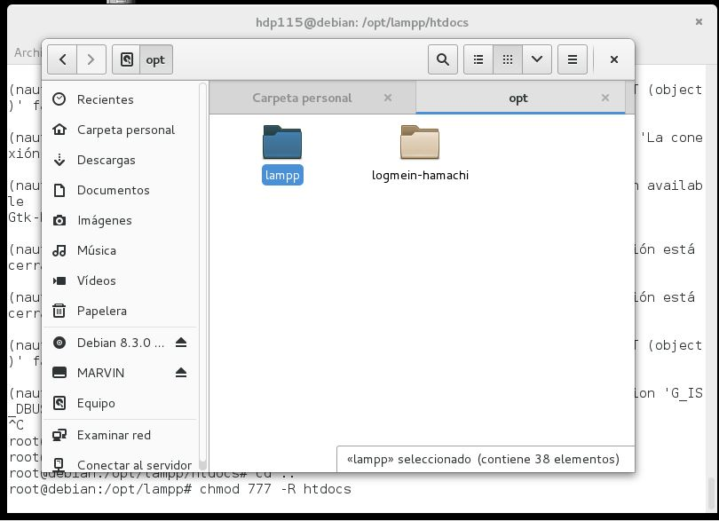

1. Continuaremos ingresando a htdocs y dentro de la carpeta pegaremos nuestro archivo zip.

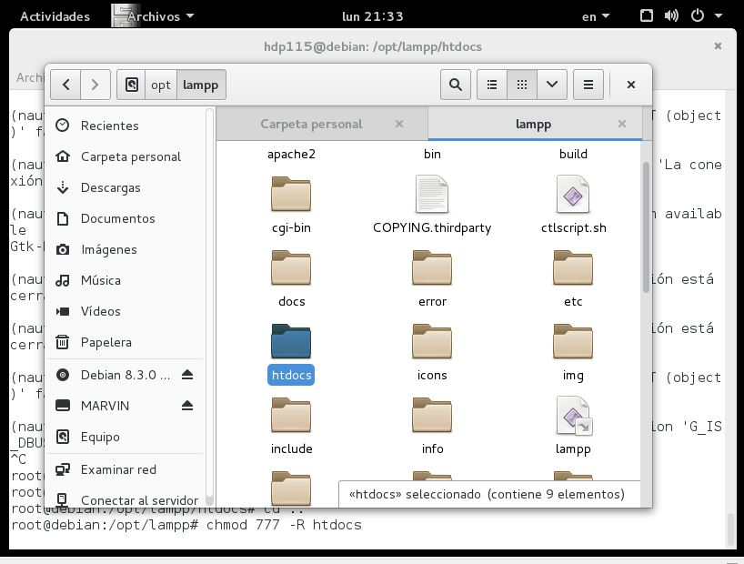

1. Ya adentro de htdocs daremos click derecho y daremos abrir una nueva terminal ya modificado con privilegios de super usuario.

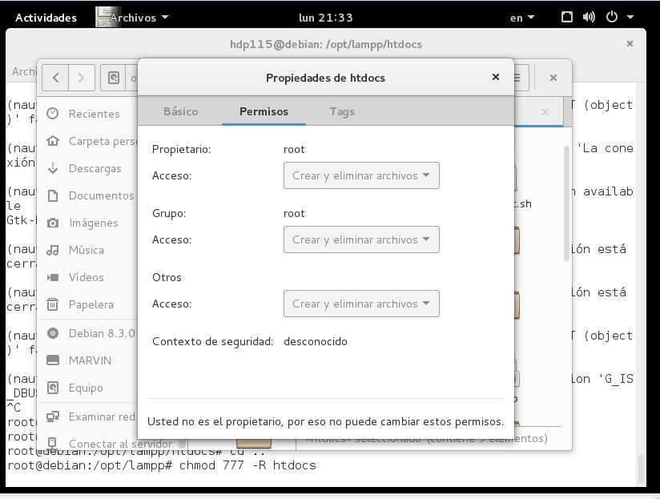

Procedermos a escribir un comando para poder descomprimir el archivo achievo.zip en una carpeta llamada achievo. Escibiremos el siguiende comando

Unzip –d achievo achievo.zip

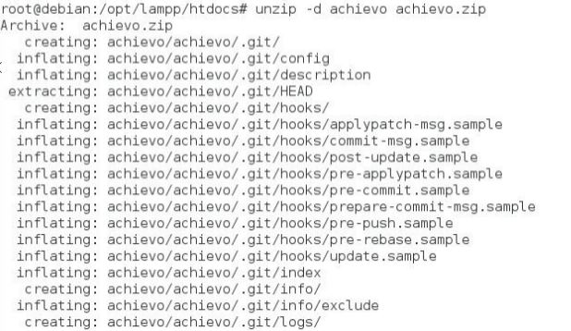

1. Para ingresar a achievo deberemos configurar el documento config.inc php para ello debemos ingresar htdocs\achievo\achievo dar click derecho y abrir una nueva terminal.

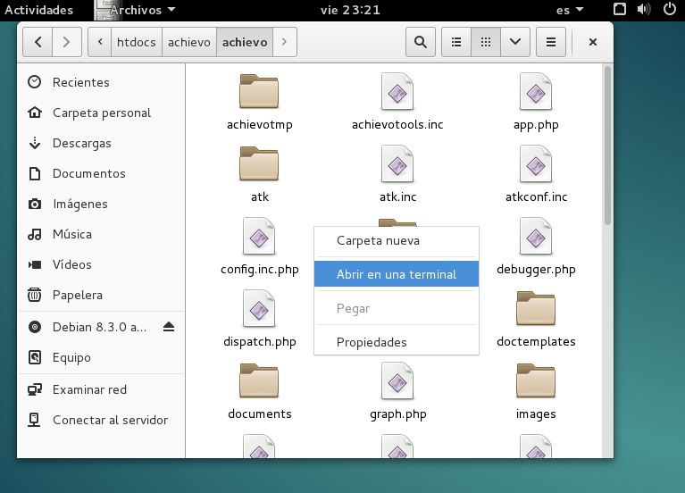

1. Una vez en la terminal concederemos derechos de escritura a los documentos de la carpeta achievo escribiendo nautilus en la terminal.

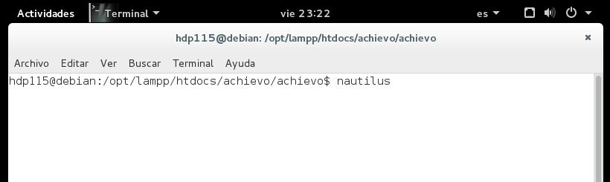

1. Regresaremos a la carpeta achievo y hoy podremos modificar el documento dando doble click.

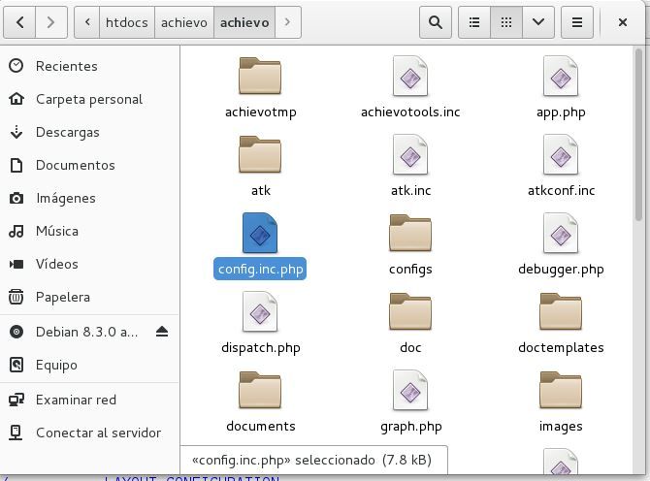

1. En el documento config.inc.php debemos de configurar usuario y contrase;a llamado achievo de la base de datos creada anterior mente para el funcionamiento de la aplicación.

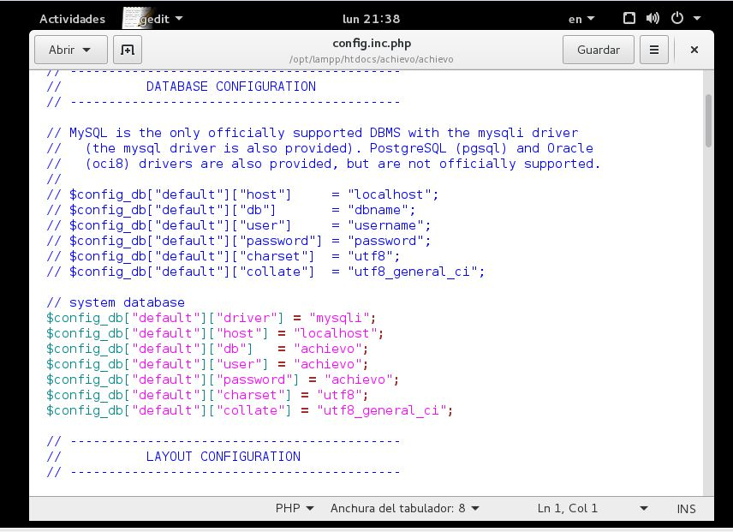

1. Una vez configurado procederemos a ir al navegador y escribiremos localhost\achievo y automáticamente aparecerá la pagina de login de achievo.

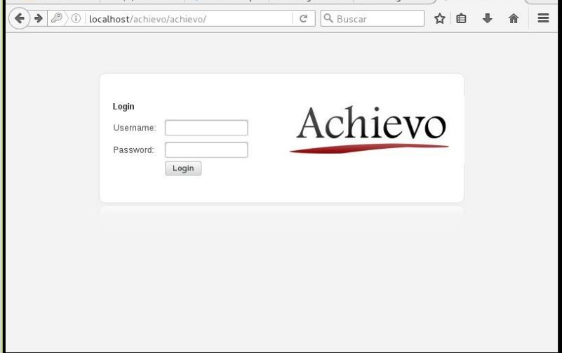

1. Ingresamos nuestro usuario y contrase;a y entraremos al entorno de achievo listo para usar.

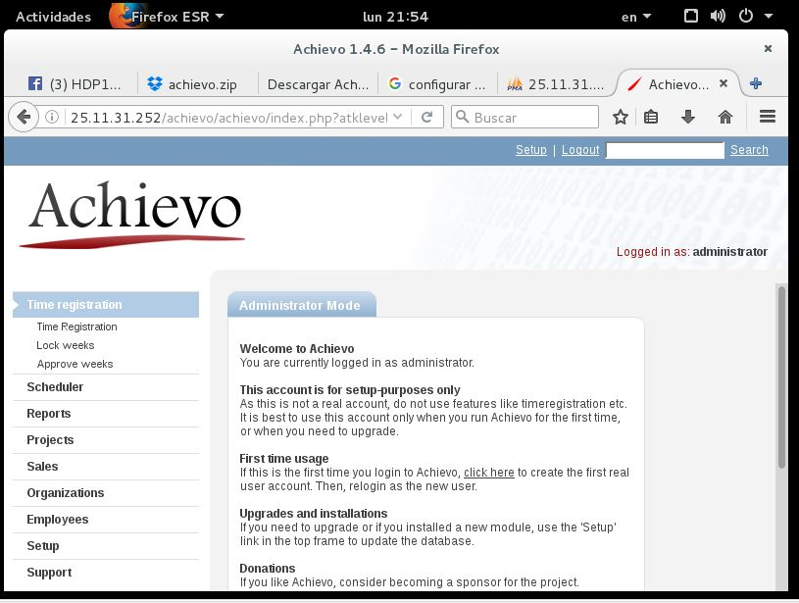

-GIT(CONTROLADOR DE VERSIONES)

* INSTALACION DE GIT EN DEBIAN(LINUX)

1. Como ya sabemos que utilizaremos git en debían el sistema operativo será Linux.
2. Debes decidir el modo de instalación, existen dos: el primero es mediante código fuente y el segundo es instalando un paquete existente en tu plataforma.

MEDIANTE CODIGO

1. Antes de instalar, git necesita de librerías como: curl, zlib, opnsssl, expat y libicon que son esenciales para el uso del controlador de versiones; estas librerías se instalan mediante el siguiente código(utilizando apt-get para debían).

apt-get install libcurl4-gnutls-dev libexpat1-dev gettext \libz-dev libssl-dev

1. Cuando ya tienes las dependencias instalada debemos ir a la pagina oficial de git y descargar la versión mas reciente: <http://git-scm.com/download>
2. Luego compila he instala

$ tar -zxf git-1.6.0.5.tar.gz

$ cd git-1.6.0.5

$ make prefix=/usr/local all

$ sudo make prefix=/usr/local install

MEDIANTE INSTALADOR BINARIO(INTERNO) DE LINUX

1. Puedes hacerlo atraves de la herramienta de gestión de paquetes de distribución
2. En debían tienes que ingresar el siguiente código

$ apt-get install git

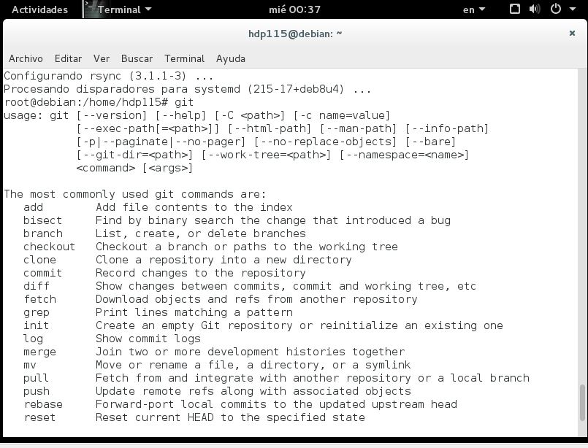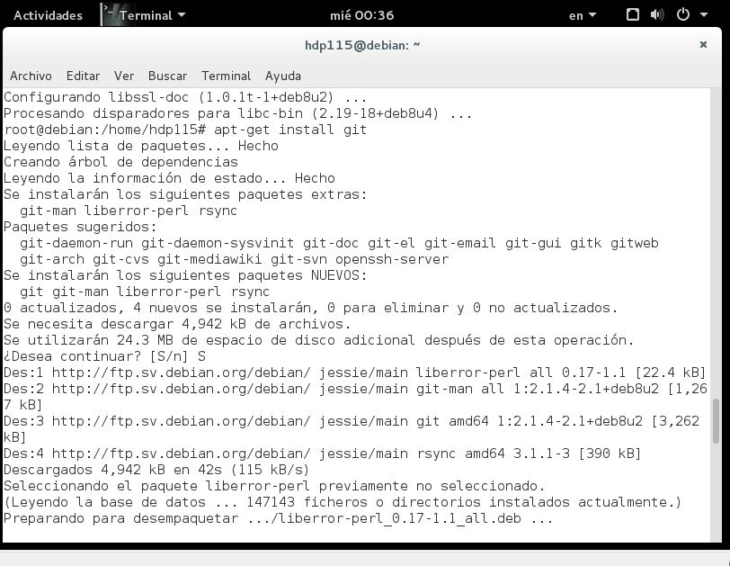

MANUAL DE USUARIO

* QUE ES GIT:

Git es un software encargado de controlar las versiones para proyectos.

Pasos para usar git:

1. Configurando git

Para configurar git necesitas entrar en el entorno de git en git bash que ejecuta el MSDOS git. Haciendo uso de la siguiente línea de código puedes configurar el nombre y el correo para diferenciar los usuarios del proyecto

Para cambiar el nombre utilizamos

git config - - global user.name “nombre”

Para cambiar el correo utilizamos

git config - -global user.email “[ejemplo@email.com](mailto:ejemplo@email.com)”

1. Creando un repositorio

En git todo el contenido del Proyecto se guara en un repositorio. Para crear un repositorio lo podemos hacer de dos formas:

La primera es creando un repositorio totalmente vacío con cual debemos localizarnos en la carpeta de Project con

:~$ cd Projects

:~/Projects$ mkdir nombreproyecto

:~/Projects$ cd nombreproyecto

:~/Projects/nombreproyecto$ git init

Automáticamente después de ejecutar el comando git init se creara el repositorio en la carpeta Projects el cual contendrá tu nombreproyecto(nombre del proyecto) lo cual la carpeta será oculta

1. Directorio de trabajo

El lugar donde se crea un repositorio de git se denomina directorio de trabajo, en este entorno se crean los archivos que deseamos agregar a nuestro repositorio, aquí se pueden agregar o quitar archivos en cualquier momento.

1. Staging Index

El staging index es el área temporal donde añadimos archivos que hemos modificado recientemente en forma de un commit. En este punto el objetivo principal será:

-añadir, modificarlo agregar cambios a nuestros archivos

-seleccionar archivos cuyos cambios queramos enviar.

-confirmar cambios(commit)

Para agregar un archivo al staging index necesitamos ocupar el comando

git add nombredelarchivo

Y verificar así mismo los archivos que están listos para agregar al siguiente commit

git status

1. Agregando un comitted.

Los mensajes en git existen para identificar que hace un comitted en concreto inicializando el mensaje con el carácter numeral(#) seguido del mensaje el cual no debe de ser ni muy corto ni muy largo describiendo concretamente que hace el comitted.

Para agregar un commit utilizaremos el comnado

git commit

Posteriormente abriendo la interfaz para agregar el mensaje del commit.

1. Eliminar un archivo

Para borrar un archivo tenemos un comando que se llama ‘’rm’’

Al ver el contenido de tu proyecto con el comando git status, git reconocerá que has eliminado el archivo y por consiguiente si lo deseas eliminar totalmente del sistema deberemos usar git rm ‘’nombre del archivo’’

1. Mover un archivo

Para mover un archivo hacemos uso del comando ‘’mv’’ seguido del nombre de tu archivo que deseas mover. Aclarando que al usar el comando git detectara que has eliminado el archivo que moverás.

1. Deshaciendo cambios

Para deshacer cambios git te proporciona una comando ‘’git reset HEAD’’ o ‘’git checkout - -‘’

1. Examinando registro

Sirve para ver todos los commit que se han realizado en tu proyecto con lo cual utilizamos el siguiente comando ‘’git log’’ mostrando así todos los commit que se han hecho. Cada commit esta compuesto de unas cuantas líneas mostrando primero el número del commit, después aparece el autor, fecha y descripción de commit.

Si queremos dejar de ver commit utilizamos la tecla ‘’u’’

1. Crear Ramas

En git se crean ramas porque creas commit ya que un commit sigue al siguen y así sucesivamente lo cual tienes un commit principal o raíz lo cual sucede que un commit puede tener dos commit que le siguen. Esto sucede cuando varios autores están trabajando en el proyecto al mismo tiempo. Para poder utilizar y crear una rama hacemos uso del comando ‘’branch’’

Git branch nombredelarama

Con este comando podemos localizar en que rama estamos ubicados

Git branch

Además de crear una rama de la rama principal que se crea al crear un commit se pueden crear ramas de las ramas por ejemplo el siguiente código muestra como se crea una rama de otra rama ya creada y automáticamente localizarse en ella.

git checkout nombredelarama –b nombredelanuevarama

1. Crear tags

Los tags sirven para indentificar y manejar commit de una manera más fácil y eficiente.

Podemos ver todos los commit que hemos realizado con la sentencia

Git log –oneline

El cual mostrara todos los commit con su código. Hay dos formas de asignar un tag:

1. Simplemente poniendo git tag ‘escribiendoelnombredeltag’.
2. Nombrando a un commit anterior escribiendo git tag ‘nombredeltag’ #4581475 y su código del commit.

Para revisar un tag podemos escribir una sentencia git checkout y el nombre del tag Lo cual nos re direccionará al tag y podremos ver el código tal como ha sido guardado en su estado anterior.

-MANTIS BUGTACKER(CONTROLADOR DE ERRORES)

Para instalar mantis bug tracker debemos de cumplir con tres requisitos básicos, tener instalado xampp, sino haber instalado por lo menos apache server, MySql y phpMyAdmin, tener creada una base de datos con un rol de usuario y nombre único para la base de dato.

1. Lo primero que debemos hacer es descargar nuestro archivo de mantis y colocarlo en equipo/opt/lampp/htdocs.



1. Luego de ingresar a la carpeta damos click derecho y abrimos una nueva terminal, ya en la terminal procederemos a escribir el comando tar zxf “el nombre de nuestro archivo tar.gf”.

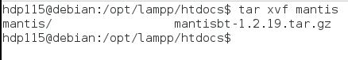

1. Después de descomprimir el archivo escribiremos nautilus para conceder permisos de escritura ya que necesitaremos configurar documentos.

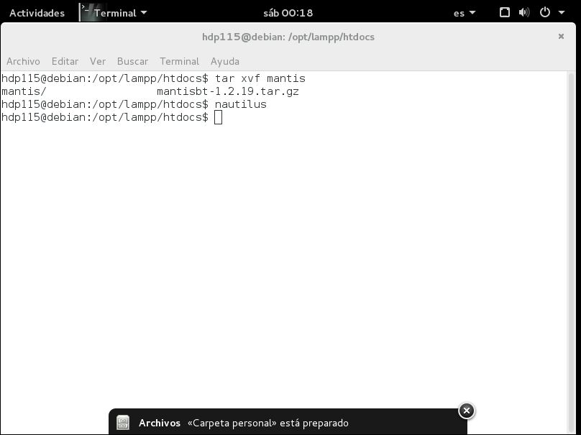

1. Después de tener privilegios procedemos a hacer la base de datos ingresando a la ip del user seguido de phpmyadmin ejemplo: 25.11.31.252/phpmyadmin.

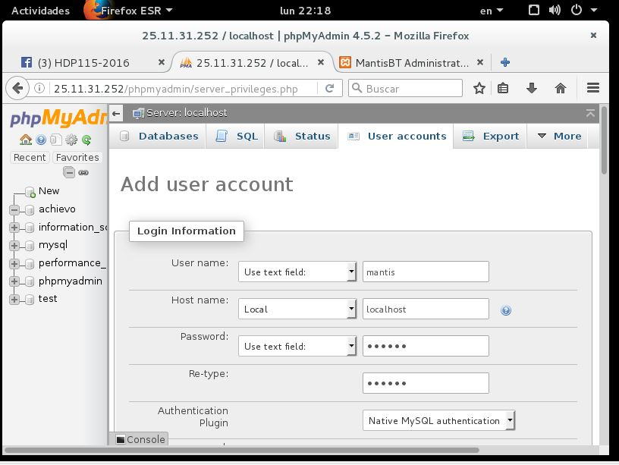

1. Configuramos los privilegios de la base marcando los siguientes campos.

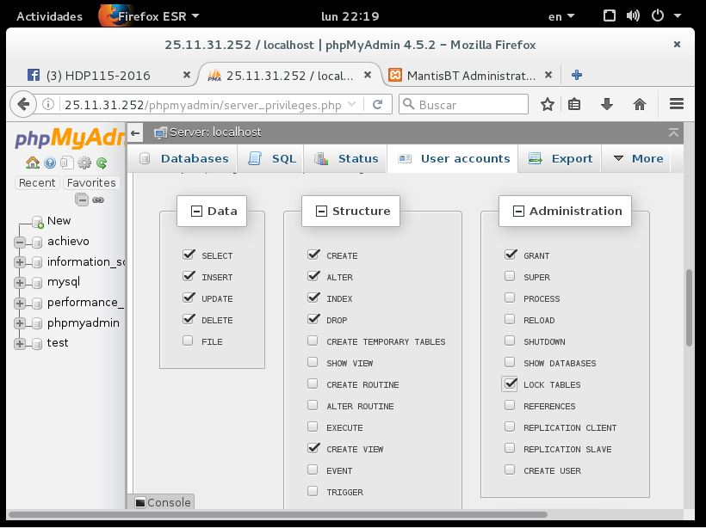

1. Creamos la base y debemos verificar que se haya creado correctamente para eso vamos a la pesta;a llamada database.

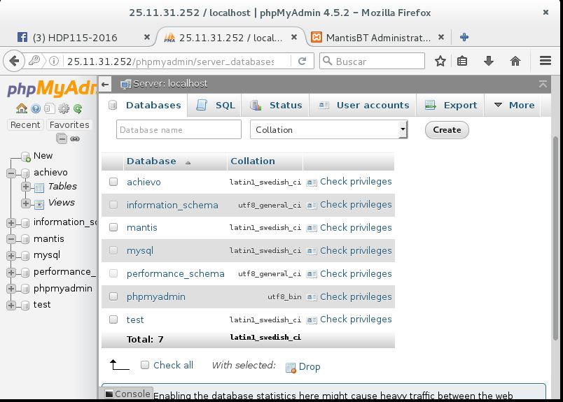

1. Después de haber creado la base debemos configurar el usuario y la contrase;a para mantis el cual colocaremos en la siguiente pagina.

